**УДОБНО ПОДАТЬ ЗАЯВЛЕНИЕ С ПОРТАЛА ГОСУСЛУГ**

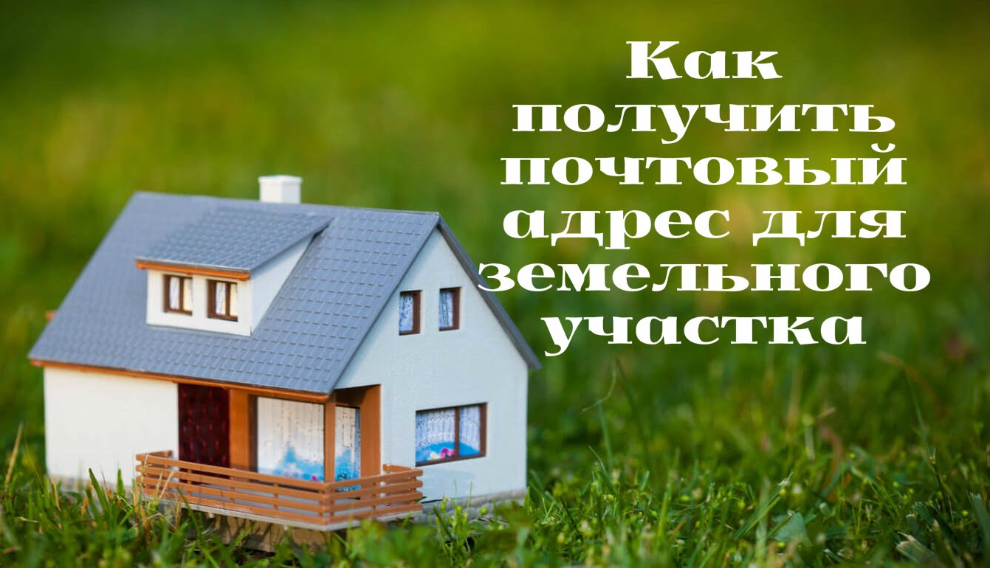

|  |  |
| --- | --- |
| **административный регламент** | **«Присвоение адреса объекту адресации, изменение адреса объекта адресации или аннулирование его адреса на территории Березовского городского округа» утвержден постановлением администрации БГО от 26.02.2016 № 126** |
| **заявитель** | **любые физические, юридические лица, в том числе иностранные граждане, лица без гражданства, которые являются собственниками объекта адресации, либо обладают одним из следующих прав на объект адресации: право хозяйственного ведения;**  **право оперативного управления;**  **право пожизненно наследуемого владения;**  **право постоянного (бессрочного) пользования; представитель указанных лиц по доверенности.** |
| **перечень документов для предоставления услуги** | 1. **заявление на предоставление услуги через портал госуслуг;** 2. **документ, удостоверяющий личность заявителя, являющегося физическим лицом;** 3. **доверенность, подтверждающую полномочия лица, предоставившего документы (в случае, если документы подаются доверенным лицом);** 4. **правоустанавливающие и (или) правоудостоверяющие документы на объект адресации, в случае, если право на объект адресации не зарегистрировано в ЕГРН;** 5. **межевой план;** 6. **технический план.** |
| **форма заявления** | **размещена на сайте администрации: березовский.рф—администрация—МКУ «Центр предоставления муниципальных услуг»--услуги—присвоение адреса объекту недвижимости** |
| **регистрация на портале госуслуг** | **для регистрации нужен СНИЛС, паспорт, телефон или электронная почта, подтверждение личности тел.8-34369-4-49-57 или в отделе МФЦ** |
| **ссылка по портал** | [**https://www.gosuslugi.ru/130070/1/info**](https://www.gosuslugi.ru/130070/1/info) **или набрать**  **Присвоение объекту адресации адреса или аннулирование его адреса на территории Березовского городского округа** |
| **срок предоставления услуги** | **18 рабочих дней с подачи заявления** |
| **способы получения результата услуги** | **ЛИЧНО, простым почтовым отправлением** |
| **тел. для справок** | **8-34369- 4-49-57 специалист портала госуслуг**  **8-34369- 4-32-65 специалист по услуге** |

**Пошаговая инструкция для портала госуслуг**

1. **на портале госуслуг добавить ссылку:** [**https://www.gosuslugi.ru/130070/1/info**](https://www.gosuslugi.ru/130070/1/info)
2. **Нажать на «Войти», завести логин и пароль.**

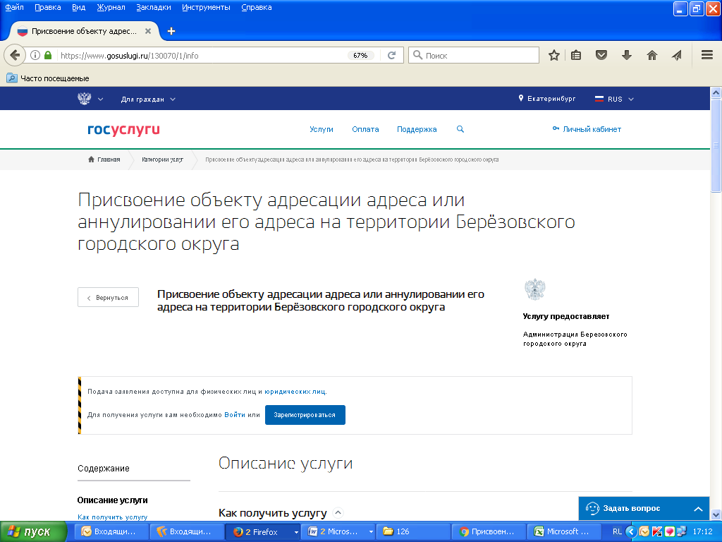

1. **По кнопке «Получить услугу» зайти и заполнить заявление.**

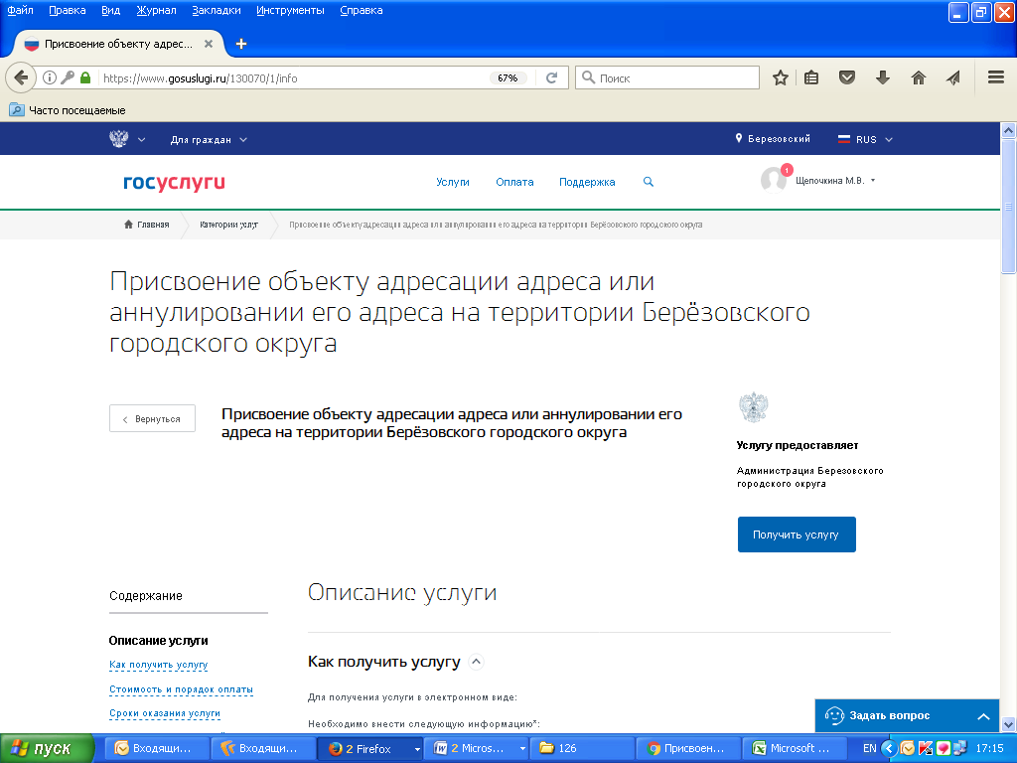

1. **Указать сведения об объекте недвижимости.**
2. **Далее загрузить сканы документов необходимых для предоставления услуги - паспорт, заполненное заявление (адрес на 1 странице памятки),**  **скан правоустанавливающего или правоудостоверяющего документа, если право на объект не зарегистрировано в ЕГРН, а также иные документы, в зависимости от случая присвоения адреса.**

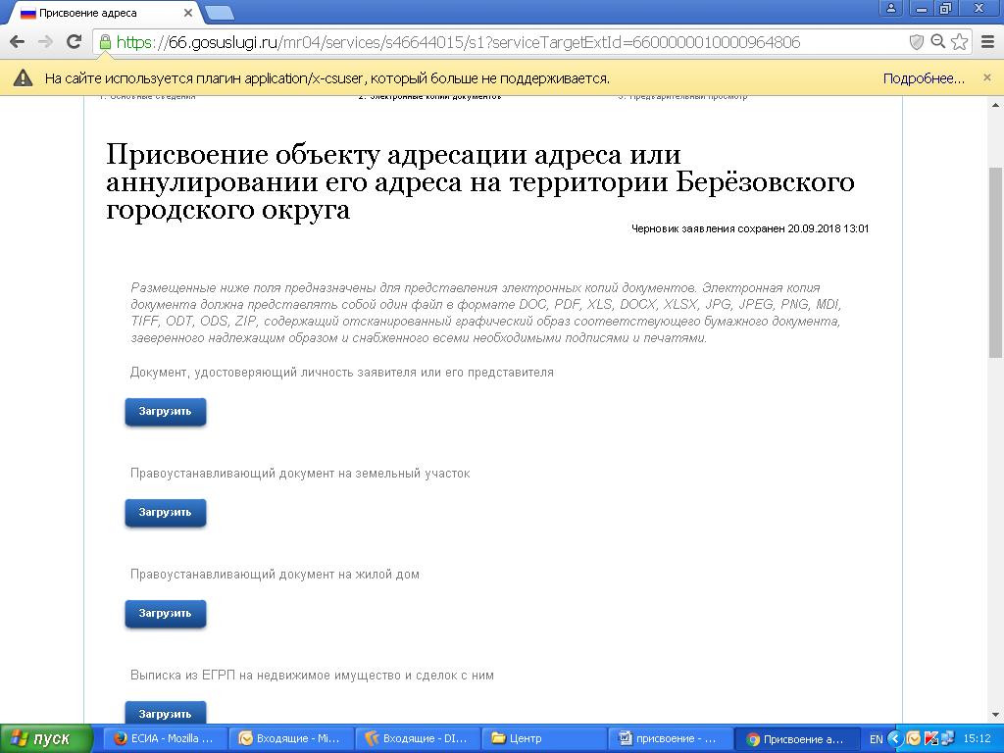

1. **Информация по обработке заявления специалистом администрации будет сформирована в личном кабинете на портале госуслуг и направлена Вам по электронной почте.**